**1Campus進入Google Meet流程(佈置上課連線)：**

1. <https://sites.google.com/ischool.com.tw/1campus-can-help/>

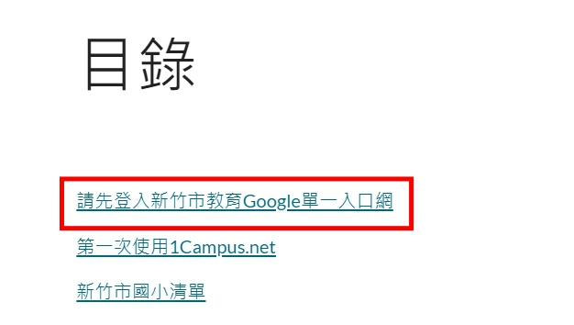

3.

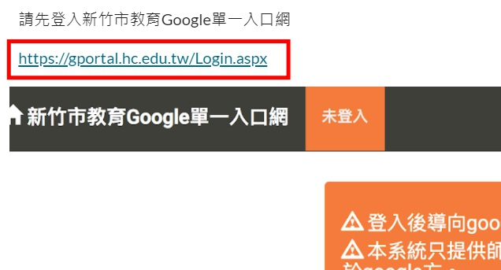

4.打好帳密,按下登入

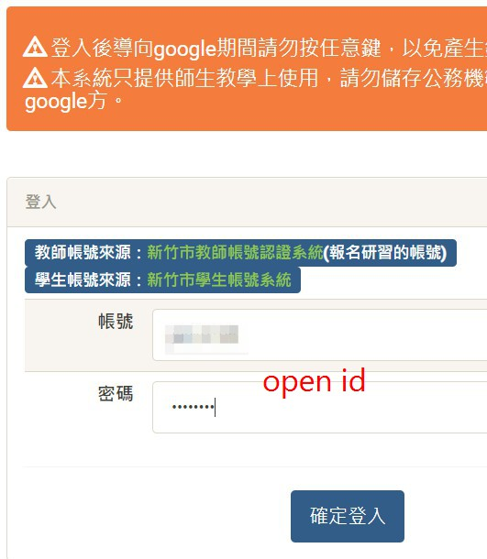

5.登入成功後,請點回1Campus入口網

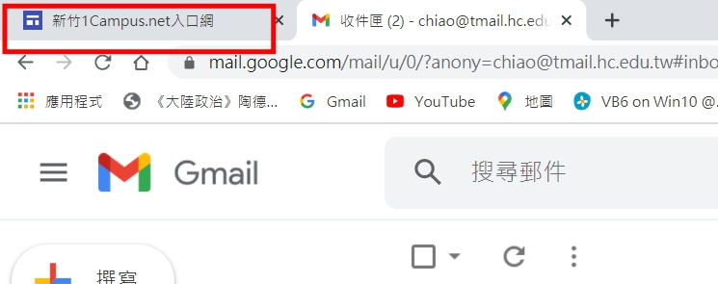

6.

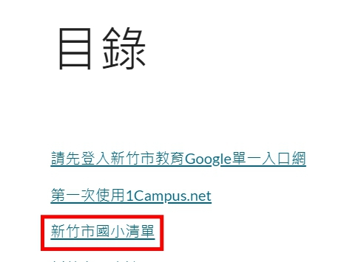

7.點選自己學校的連結,以新竹國小為例:

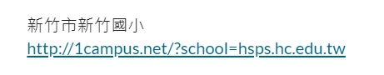

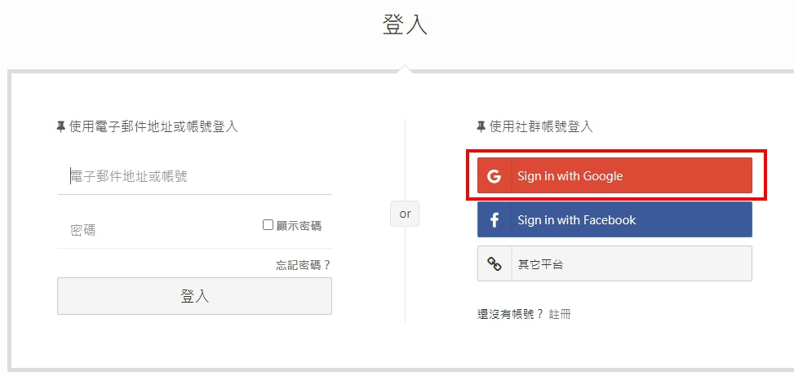

8.學生點選帶有smail的信箱

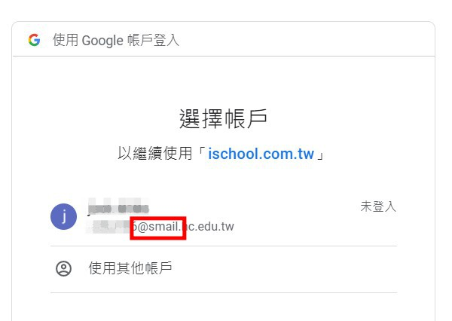

9.按下”確定登入”



10這樣即可完成登入，若不從gmail信箱登出，google瀏覽器會記得你..曾經來過

下一次在網址直接打: <https://1campus.net>，以後就不用做上面的步驟

11.點選”我的課程”

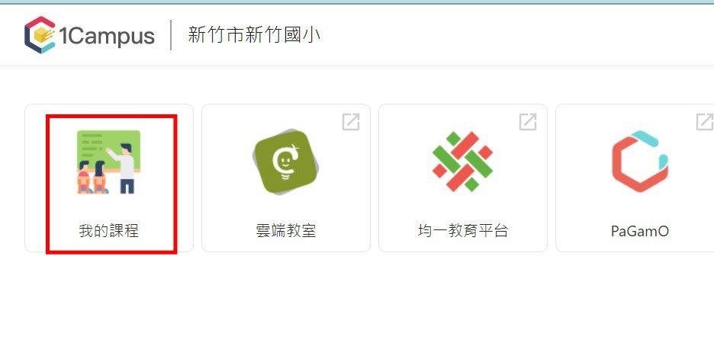

12,請找到要上的課程,點選classroom圖示

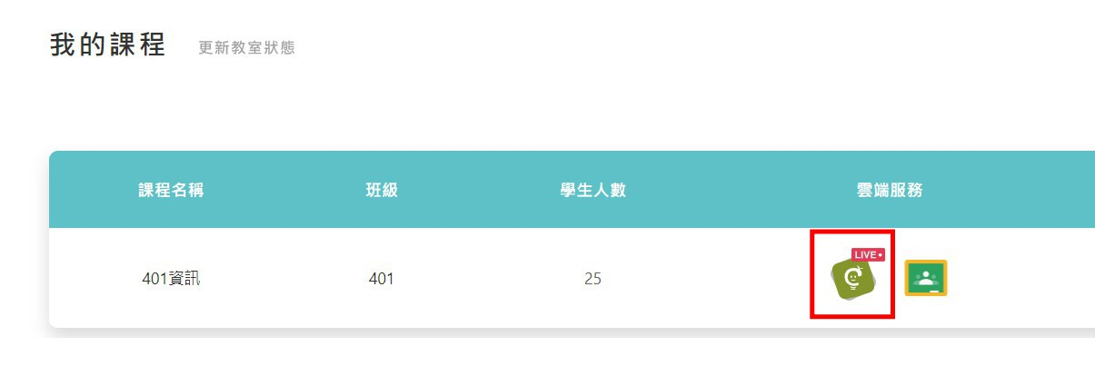

13請點選QR-CODE

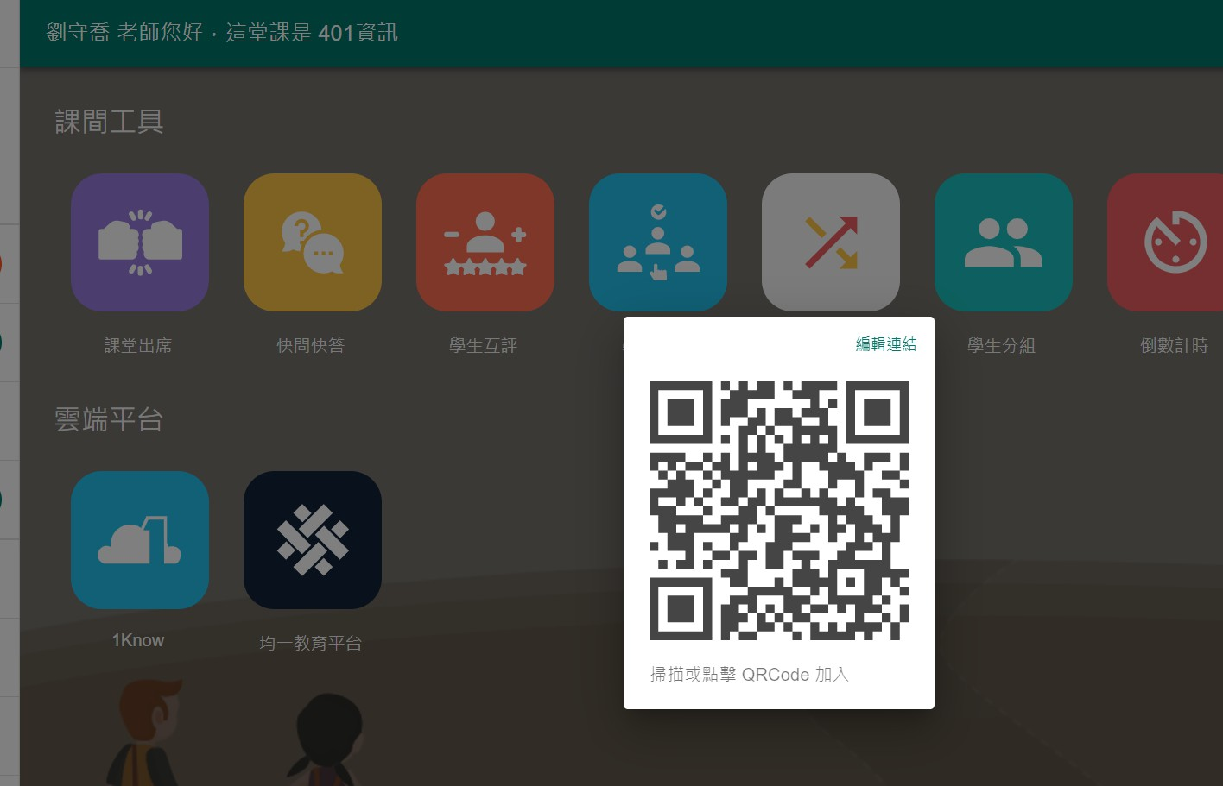

14點選”立即參加”即可準備進入Google Meet上課了~

